República Bolivariana de Venezuela

Universidad de Carabobo

Facultad de Ingeniería

Escuela de Ingeniería Eléctrica y de Telecomunicaciones

Departamento de Sistemas y Automática

Cátedra de Lógica Digital

**Práctica # 5 – Sesión #02**

**Objetivo: Implementar circuitos secuenciales utilizando Flip-Flops, VHDL y la tarjeta de desarrollo BASYS2**

Sección #05 de Laboratorio

**Integrantes:**

Carlos Hernández

C.I.: 25.829.471

Gianfranco Gasbarri

C.I.: 26.654.860

Fecha de entrega: 7/05/19

**Pre-Laboratorio**

1. **Actividad 1:** Ver **Anexo 1**
2. **Actividad 2:** Ver **Anexo 3**
3. **Actividad 3:** Ver **Anexo 3**

ANEXOS

**Anexo 1**

**Anexo 1.1**

**Símbolo del componente**

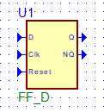

**Anexo 1.2**

**Código VHDL**

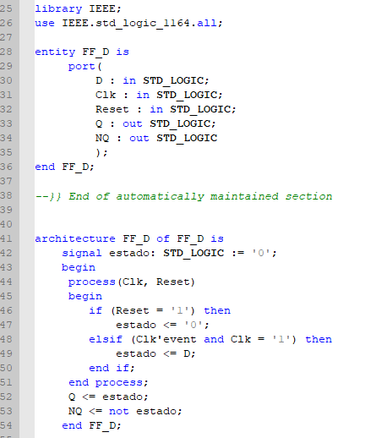

**Anexo 1.3**

**Simulación**

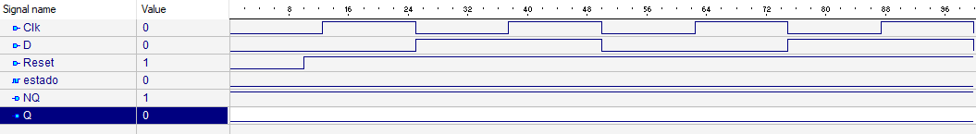

**Anexo 2**

**Anexo 2.1**

**Símbolo del componente**

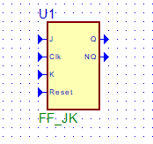

**Anexo 2.2**

**Código VHDL**

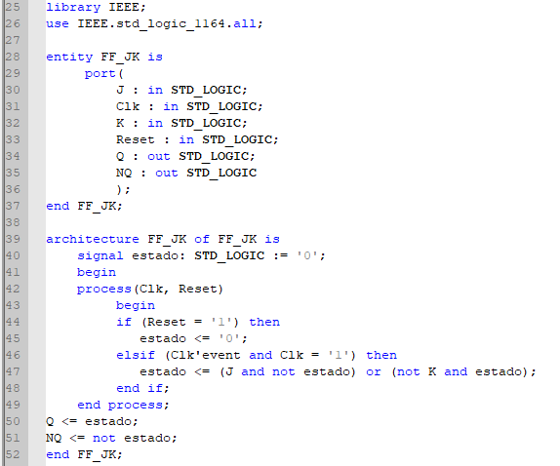

**Anexo 2.3**

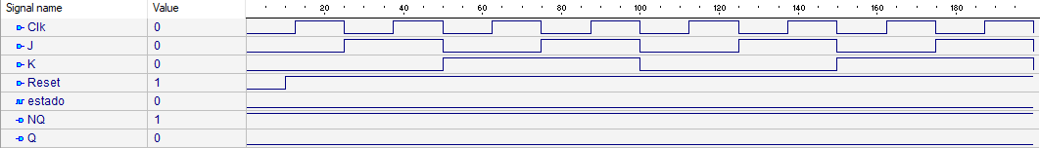**Simulación**

**Anexo 3**

**Anexo 3.1**

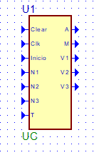**Símbolo del componente**

**Anexo 2.2**

**Diseño**

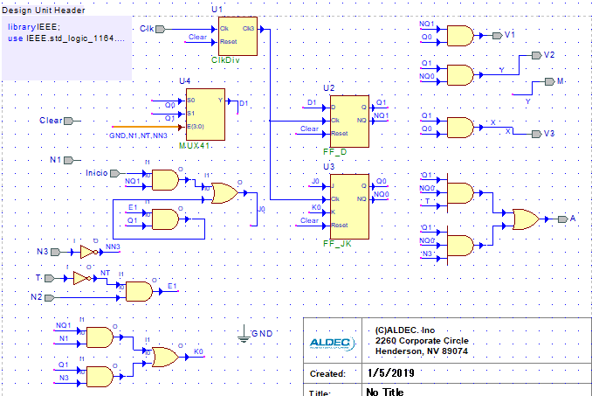

**Anexo 2.3**

**Código VHDL**

